Halveringstid

Fremgangsmåte:

Kastet 200 terninger i en boks, tok vekk alle sekserne og kastet terningene på nytt til vi stod igjen med 2 stykk.

Resultater:

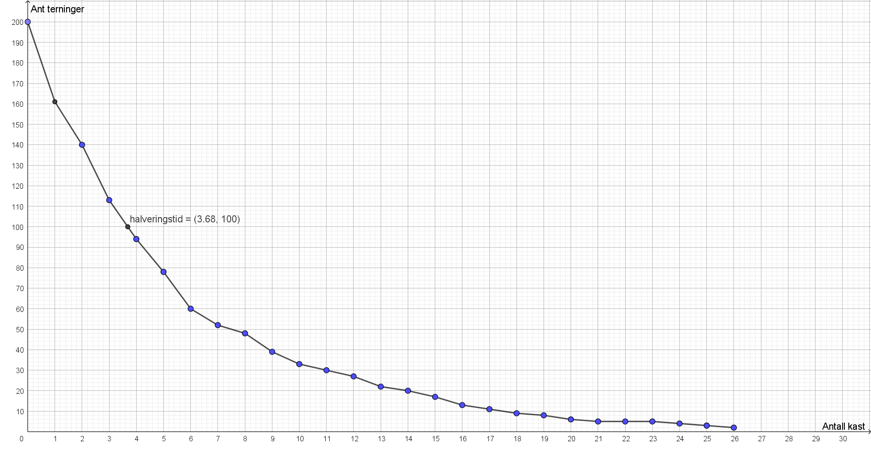

Regresjon: Beste tilpasset linje:

Halveringstid: Halveringstiden er tiden som går før halvparten av atomkjernene i det radioaktive stoffet er omdannet til andre atomkjerner. Halveringstiden var på 3,68 kast fordi da hadde vi 100 terninger igjen altså halvparten av det vi startet med.